Um estudo da variabilidade interanual de veranicos sobre o sertão de Pernambuco e suas relações com temperatura da superfície do mar.

Paulo Nobre, Francinete Francis Lacerda, Fabio Guilherme Borges de Azevedo e Rodrigo de Souza Simões.

ABSTRACT
This study identifies the frequency and duration of dry spells during the main rainy period in the “Sertão do Araripe” in the state of Pernambuco, and their correlations with global sea surface temperature fields. It is shown that notwithstanding a certain linear dependence among the time series of dry spells frequency and duration; they reveal distinct correlation patterns with global SST fields. The Tropical South Atlantic depicts the highest correlation coefficients with dry spells duration and frequency, with six months lead times. This result indicates the potential predictability of dry spells interannual variability over the Region.

RESUMO
Este estudo identifica a freqüência de ocorrência e duração de períodos de estiagem dentro do principal período de chuvas do Sertão do Araripe no estado de Pernambuco e suas relações com campos globais de temperatura da superfície do mar. É mostrado que embora exista uma alta correlação entre o número de veranicos dentro de uma estação e o número médio de dias consecutivos sem chuva, essas estatísticas revelam padrões espaciais diversos de correlação com as TSM globais. O Atlântico Tropical Sul apresenta os maiores índices de correlação com a freqüência e intensidade dos veranicos identificados sobre a área de estudo deste trabalho, com até seis meses de antecedência da quadra chuvosa do Sertão de Pernambuco, sugerindo haver um certo grau de previsibilidade da variabilidade interanual da freqüência e intensidade de veranicos sobre a Região.

INTRODUÇÃO
Estudos climatológicos tomando como base o conceito de médias diárias de precipitação pluviométrica pode fornecer valiosa informação acerca do risco agrícola de uma determinada região. O veranico caracteriza-se por ser um período de dias consecutivos sem chuva, apresentando em média valores baixos de umidade relativa do ar bem como elevação das temperaturas médias do ar. No geral, veranicos prolongados causam sérios prejuízos à agricultura, sendo um dos principais fatores na quebra das safras agrícolas, principalmente para as culturas do milho e feijão. Existem modelos e estudos que calculam a probabilidade de ocorrência de dias secos (Lacerda, 1990), bem como técnicas de balanço hídrico que utilizam água disponível no solo associado ao ponto de murcha permanente para identificar a deficiência hídrica nas culturas, utilizando vários níveis de probabilidade.
A produção agrícola no semi-árido do Nordeste do Brasil, principalmente, no estado de Pernambuco é fortemente dependente da precipitação pluviométrica, e, por conseguinte, as suas variações provocam graves prejuízos na agricultura do Estado. O Estado de Pernambuco, localizado na Região Nordeste do Brasil, a qual tem basicamente, como problemas climáticos, as irregularidades, tanto espacial quanto temporal, do seu regime de chuvas. Quando normal, este regime caracteriza-se por um período chuvoso e um período seco de duração variável. As causas da grande variabilidade pluviométrica não são completamente entendidas. Os regimes pluviométricos, no Nordeste como um todo, podem ser identificados para suas distintas regiões: no norte, chuvas máximas ocorrendo em fevereiro-março e abril, no sul em novembro-dezembro e janeiro, e na costa leste, em maio-junho e julho. Devido à localização no extremo leste da América do Sul, na faixa tropical, o Nordeste do Brasil está submetido à influência de sistemas meteorológicos, os quais interagem entre si, podendo ser citados: alta da Bolívia; altas subtropicais do Pacífico sul; do Atlântico norte e sul; Zona de Convergência Intertropical; sistemas frontais; vórtices ciclônicos em ar superior; ventos alíseos de sudeste- nordeste; brisas marítimas e as ondas de leste.
A atuação desses sistemas meteorológicos nas diferentes épocas do ano definem e determinam os períodos chuvosos. Os mecanismos meteorológicos citados acima estão ligados diretamente à circulação geral da atmosfera em escala global. Nesse contexto, Pernambuco sofre influência desses 03 regimes pluviométricos: no extremo norte do estado, próximo a microrregião de Petrolina, encontra-se o regime do sul; a maior parte do Sertão, com um regime típico do norte do nordeste, porém com um mês de antecedência; as localidades do Sertão, nos cursos dos rios Pajeú e Moxotó, enquadram-se perfeitamente no regime norte; no Agreste e na Zona da Mata o regime dominante é o da costa leste.
O Sertão, área onde está inserida a microrregião de Araripina objeto desse trabalho, representa, praticamente mais da metade do estado, sendo caracterizado por baixos índices pluviométricos anuais, oscilando entre 500 a 800mm. As chuvas concentram-se nos meses de Janeiro, fevereiro, março e abril onde precipita-se cerca de 60 a 70% do total anual. O mês de março apresenta-se como o de maior precipitação, havendo alguns locais onde as chuvas desse mês representam 27% do total anual, podendo ser citado como exemplo a localidade de Araripina. As chuvas que ocorrem no Sertão tem sua origem nas frentes frias, nos vórtices ciclônicos e na Zona de Convergência Intertropical.

Matérias e Métodos

Os dados que serviram de base para realização desse estudo consistem em séries diárias de precipitação pluviométrica com mais de 25 anos de registros, cedidas pela extinta SUDENE. Foram selecionados 05 postos localizados na mesorregião do Araripe, no Sertão de Pernambuco, cujas coordenadas geográficas estão representas na tabela 1. A partir dessas informações primárias foram selecionados os anos os quais não havia interrupção nas seqüências de dias com e sem chuva. Nesta etapa, foi elaborado um programa para computo e cálculo dos dias consecutivos sem chuvas e dos maiores períodos consecutivos sem chuva que ocorreram durante todos os anos das séries estudadas. Os critérios para a elaboração dos cálculos dos dias consecutivos sem chuva, ou seja, veranico, foi pré-estabelecido, adotando como não chuva todos os valores da série menores ou iguais a 1mm. Após a seleção dos dias sem chuva para todos os anos e postos disponíveis, foram classificados os veranicos seguindo o seguinte critério: para cada seqüência consecutiva de, no mínimo 05 dias sem chuva no período de janeiro a abril de cada ano. Em seguida foram computados e calculadas as médias para cada ano individualmente e para o período como um todo. Também, foi pesquisado o maior número de dias consecutivos sem chuva para toda a série estudada, dentro da quadra chuvosa daquela mesorregião homogênea. A seguir foram elaboradas as médias aritméticas dos veranicos, bem como sua freqüência e duração.

Tabela 1 – Localidades incluídas no estudo com suas respectivas coordenadas geográficas eduração de suas séries.
Localidades | Latitude | Longitude | Altitude | Período
Localidades | Grau min. | Grau min. | Metros | Anos
Bodocó | 07 48 | 39 56 | 440 | 27
Feitoria | 07 32 | 40 06 | 605 | 27
Ipubi | 07 39 | 40 08 | 560 | 27
Ouricuri | 07 53 | 40 04 | 432 | 29
Santa Cruz | 08 16 | 40 15 | 489 | 29

Na seqüência, foram computados os campos de correlações de anomalias entre as séries de freqüência e duração dos veranicos, média para as cinco localidades selecionadas, com os campos globais de anomalias de TSM (ATSM) da base de dados COADS (Da Silva et al., 1994).

RESULTADOS

A Fig. 1 mostra a evolução temporal do número de veranicos e duração em número de dias (total na estação, média por veranico; e do veranico mais longo na estação), para a média dos cinco postos pluviométricos utilizados na região de estudo. A linha imaginária separando as séries temporais em duas cores representa o valor médio da variável sendo representada graficamente para o período estudado. Assim, a média de longo período para os meses de janeiro a abril do número de veranicos com duração igual ou superior a cinco dias para a região de Araripe é 6,7; com valor total de dias consecutivos sem chuva igual a 68 dias e com duração média dos veranicos igual a 10,1 dias; sendo a média dos veranicos mais longos 18,1 dias (Fig. 1). É notável observar nos quatro painéis da Fig. 1 que as curvas guardam certa similaridade entre si, pois nos anos nos quais houve menor (maior) número de veranicos, também foram observados menor (maior) número de dias consecutivos secos. O interesse, no entanto, está em encontrar possíveis relações causais em outros campos geofísicos como, por exemplo, o de ATSM globais, que possam contribuir para o entendimento dos mecanismos causadores do períodos de estiagem dentro do período chuvoso, assim como auxiliar no prognóstico de ocorrência de veranicos com meses de antecedência.
A Fig. 2 mostra os campos de correlação entre a série temporal do número de veranicos mostrada na Fig. 1a com campos globais de ATSM médias para os períodos julho-setembro (Fig. 2a) e outubro-dezembro (Fig. 2b) dos anos anteriores, e janeiro-março (Fig. 2c) dos anos das observações de veranicos. É notável observar a migração da região de correlações máximas sobre o Atlântico Tropical Sul da costa da África em JAS (Fig. 2a) para a costa do Nordeste em JFM (Fig. 2c). Outro aspecto interessante mostrado nesta figura é a ausência de sinal significativo de correlações no Pacífico, indicando desta foram a importância das correlações identificadas sobre o Atlântico Tropical Sul, tanto como elemento modulador do número de veranicos sobre a região de estudo (Fig. 2c), como também para a previsão de ocorrência de veranicos durante janeiro-abril sobre o Sertão do Araripe de Pernambuco (Figs. 2a e 2b).
A Fig. 3 mostra as correlações de anomalias entre a série temporal do número total de dias consecutivos secos no período de janeiro a abril de cada ano (Fig. 1b) com os campos globais de anomalias de TSM. Esta figura mostra características similares àquelas mostradas na Fig. 2, no que se refere à migração para oeste do centro de correlações negativas sobre o Atlântico, mas adiciona uma indicação do sinal de atuação do El Niño durante o período de JFM (Fig. 3c); com correlações positivas sobre o Pacífico equatorial e negativas em latitudes subtropicais desse oceano, assim como correlações positivas sobre o Atlântico Tropical Norte.
A sugestão do efeito do El Niño sobre a região de estudo, contudo, fica ainda mais evidente ao analisarmos os campos de correlação da duração média dos veranicos (Fig. 1c) com os campos globais de anomalias de TSM (Fig. 4c). É notável na Fig. 4 o padrão de dipolo de correlações positivas/negativas sobre o Pacífico Tropical Norte, também evidenciado no campo de correlações simultâneas entre veranicos com duração mais longa (Fig. 1d) com ATSM globais (Fig. 5d).

Conclusões

Foram computadas as freqüências e durações de períodos consecutivos sem chuva para um conjunto de postos pluviométricos com pelo menos vinte e sete anos com dados diários consecutivos sobre a microrregião homogênea de Araripina. As séries temporais dessas estatísticas mostrou uma proporcionalidade entre o número de períodos de estiagem e o número total de dias sem chuva sobre a região. No entanto, a análise dos campos de correlação entre as séries temporais da freqüência e duração (média, total, máxima) dos veranicos com campos globais de anomalias de TSM mostraram aspectos complementares, a saber: anomalias positivas (negativas) de TSM sobre o Atlântico Tropical Sul, entre o equador e 20°S estão relacionadas com a diminuição (aumento) do número de períodos de estiagem, do número total e médio de dias consecutivos sem chuva durante janeiro-abril sobre a microrregião de Araripina. Além desses, os campos de correlação da duração total e do comprimento máximo dos períodos de estiagem mostraram haver efeito remoto do Pacífico Equatorial e Tropical Norte sobre a região de estudo.
No entanto, um dos resultados mais importantes deste trabalho é a indicação de que anomalias de TSM sobre o Atlântico Tropical Sul mostram padrões de correlações com ocorrência de veranicos sobre PE com três a seis meses de antecedência, indicando seu potencial de utilização como variáveis prognósticas da variabilidade pluviométrica sazonal sobre o Nordeste do Brasil.

AGRADECIMENTOS

A FINEP (Financiadora de Estudos e Projetos) e ao MAA (Ministério da Agricultura e Abastecimento), pelo o apoio financeiro e a concessão de bolsas e estagiários, através do projeto “Zoneamento Agrícola do Brasil”.

REFERÊNCIAS BIBLIOGRÁFICAS

Da Silva, A. M., C. C. Young, and S. Levitus, 1994: Atlas of surface marine data.NOAA/NESDIS.
Silva, J. A.T. ; Lacerda, F. F. ; Kumar, K. K. ; Silva, B. B., 1990: Aplicação do Método de Palmer ao Estudo de Secas em Campina Grande - PB. VI Congresso Brasileiro de Meteorologia. Salvador-BA.Vol I. p. 62-63.
Silva, J. A.T. ; Lacerda, F. F. ; Kumar, K. K. ; Silva, B. B., 1991: Probabilidade de Ocorrência de Secas em Algumas Localidades do Ceará. VII Congresso Brasileiro de Agrometeorologia, Viçosa, 58-61
Kumar, K. K; Silva, J. A.T., Lacerda, F. F., Silva, B. B., 1991: Droughts and Aridity in Northeast of Brazil, Magazine Tropical Ecology, Inglaterra.
Silveira, V.P; Menezes, D. C; Costa, R. S., 2003: Estudo Climatológico de Casos de Veranicos para as Cidades de São Miguel dos Campos e Penedo no Estado de Alagoas. XIII Congresso Brasileiro de Agrometeorologia, Santa Maria - RS, 971-972.

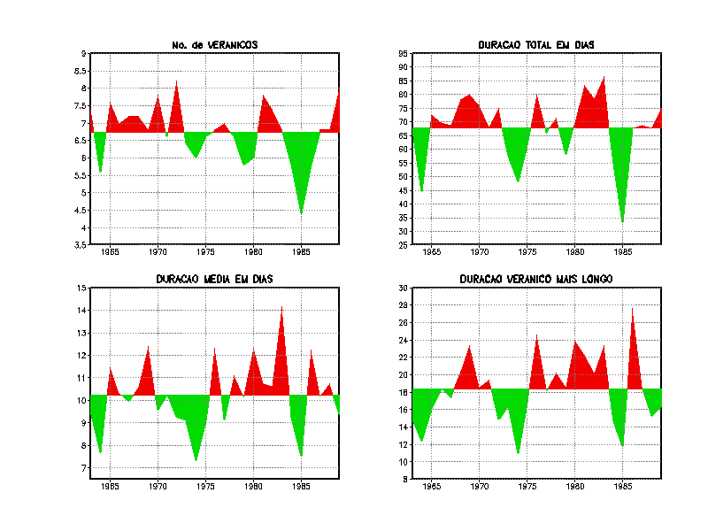

Figura 1 – Séries temporais das estatísticas de dias consecutivos sem chuvas, médias para cinco postos pluviométricos em Araripe, PE para: (a) número total de veranicos (i.e., 5 ou mais dias consecutivos sem chuva), (b) total de dias consecutivos sem chuva; (c) duração média dos veranicos, em dias, e (d) duração do veranico mais longo por cada estação, em dias.

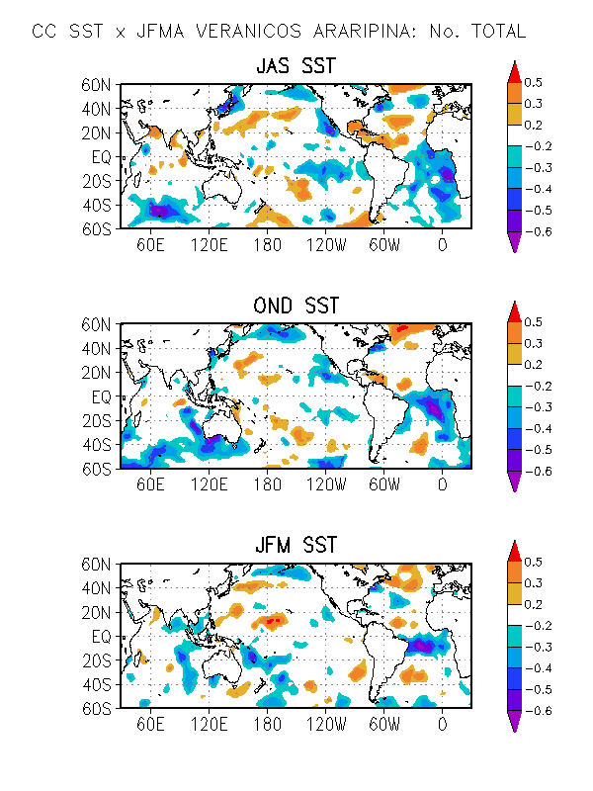

Figura 2 – Mapas de correlação entre as séries temporais das anomalias do número total de veranicos no sertão de Pernambuco nos meses de janeiro a abril de cada ano entre 1963 a 1989 e anomalias de TSM globais para os meses (a) julho-setembro e (b) outubro-dezembro dos anos anteriores e (c) janeiro-março dos mesmos anos. Valores superiores em módulo a 0.2 estão sombreados.

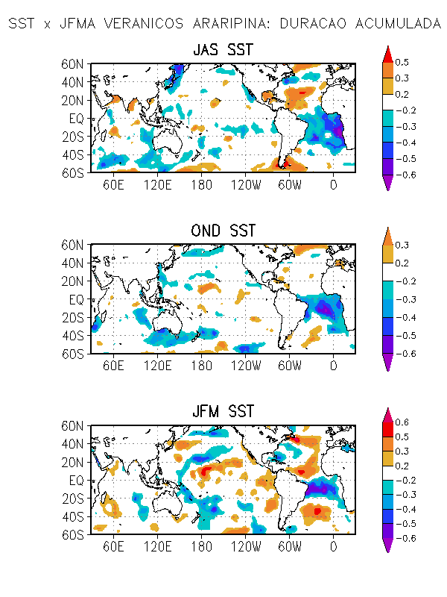

Figura 3 – Como na Fig. 2 mas para o número total de dias consecutivos sem chuva no período de janeiro a abril.
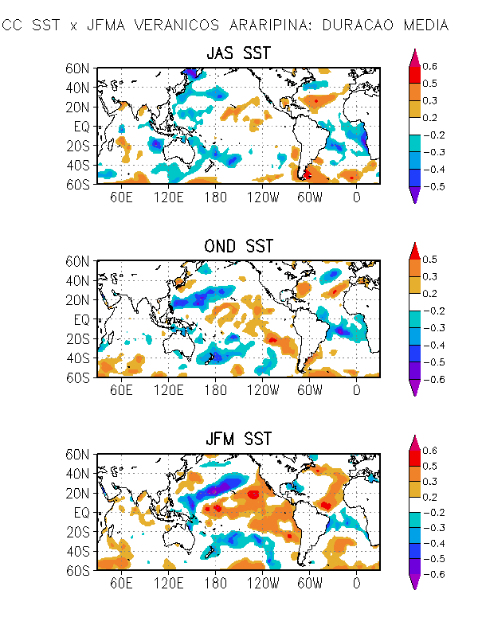

Figura 4 – Como na Fig. 2 mas para o número médio de dias consecutivos sem chuva no período de janeiro a abril.

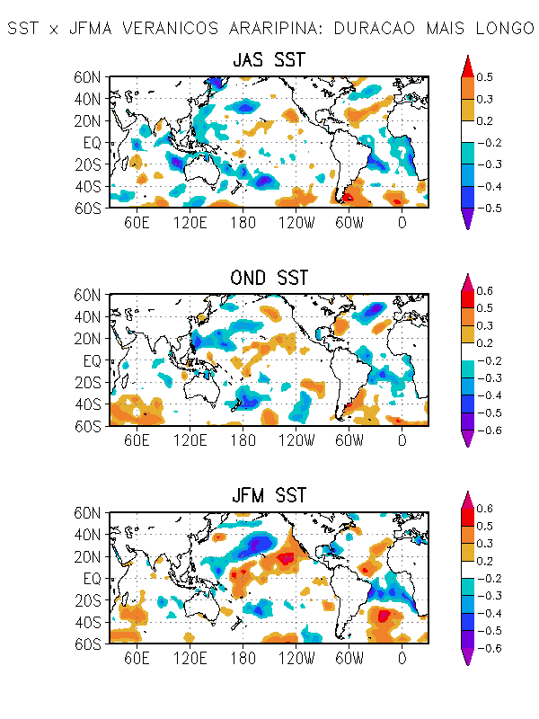

Figura 5 – Como na Fig. 2 mas para o maior número de dias consecutivos sem chuva no período de janeiro a abril.

Pesquisador do CPTEC/INPE. Rodovia Presidente Dutra, Km 40, Cachoeira Paulista, SP. pnobre@cptec.inpe.br
Coordenadora do LAMEPE/ITEP. Av. Prof. Luiz Freire, 700, Salas 04, C. Universitária, Recife-PE. francis@itep.br
Meteorologista do LAMEPE/ITEP. azevedo@itpe.br
Estagiário do LAMEPE/ITEP. simoes@itep.br

